Департамент освіти і науки Київської обласної державної адміністрації
КНЗ КОР «Київський обласний інститут післядипломної освіти педагогічних кадрів»
Заклад дошкільної освіти ( ясла-садок) «Веселка» Шкарівської селищної ради Білоцерківського району

Обласний майстер-клас
«Розвиток творчих здібностей дітей дошкільного віку засобами ейдетики»
для вихователів, вихователів-методистів закладів дошкільної освіти
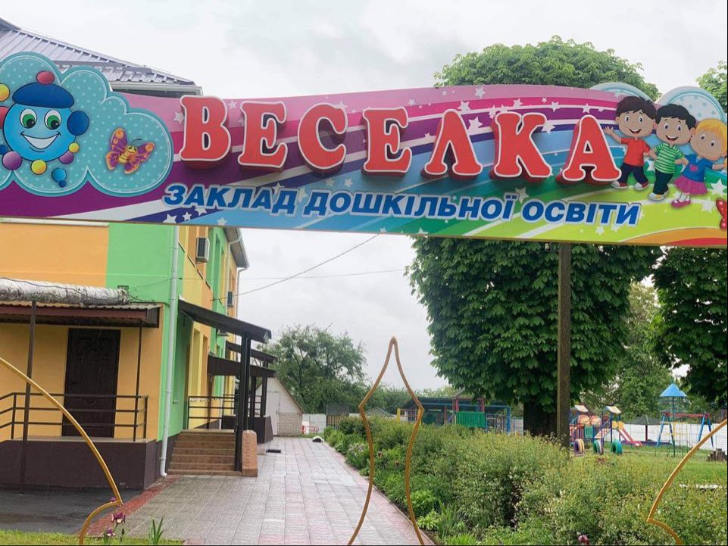

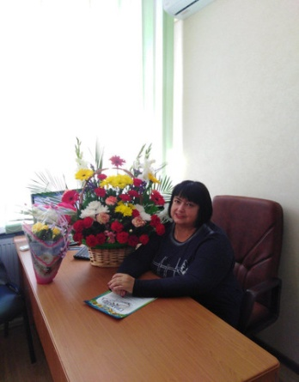 | Керівник: Кривошей Алла Іванівна, директор закладу дошкільної освіти комбінованого типу (ясла-садок) «Веселка» Шкарівської селищної ради Білоцерківського району

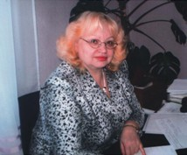 | Координатор: Нечипорук Надія Іванівна, завідувач відділу дошкільної освіти КНЗ КОР «Київський обласний інститут післядипломної освіти педагогічних кадрів»

Основні завдання майстер-класу:
- ознайомлення з основними принципами, методами та прийомами ейдетики, з їх застосуванням під час проведення з дітьми занять, ігор тощо;
- практичні заняття, у процесі яких учасники навчаться застосовувати досвід, що транслюється;
- розробка сучасної моделі заняття з дітьми з використання методів і прийомів ейдетики;
- творчі звіти учасників майстер-класу з метою презентації набутого під час навчання досвіду (власні варіанти ігор, занять з використанням методів та прийомів ейдотехніки).

Шановні учасники майстер-класу!

У березні 2021 року о 10.00 (на базі ДНЗ «Веселка» та в режимі онлайн) відбудеться друге заняття обласного майстер-класу з теми «Знайомство з ейдотехнікою. Методи розвитку пам’яті у дітей».
Адреса: ДНЗ «Веселка» Шкарівської селищної ради, вулиця Весняна 5а; с.Шкарівка; Білоцерківський район.
Доїзд: їхати від автостанції «Діліжанс» (центральний ринок), відправлення 08.00 автобусом «Біла Церква – Шкарівка» до зупинки «Селищна рада» у с. Шкарівці. Інші можливі варіанти доїзду з’ясовувати індивідуально.
Початок проведення: 10.00
Контактні телефони:
067 2680421– Кривошей Алла Іванівна, керівник майстер-класу;
067 989 94 40 – Нечипорук Надія Іванівна, координатор

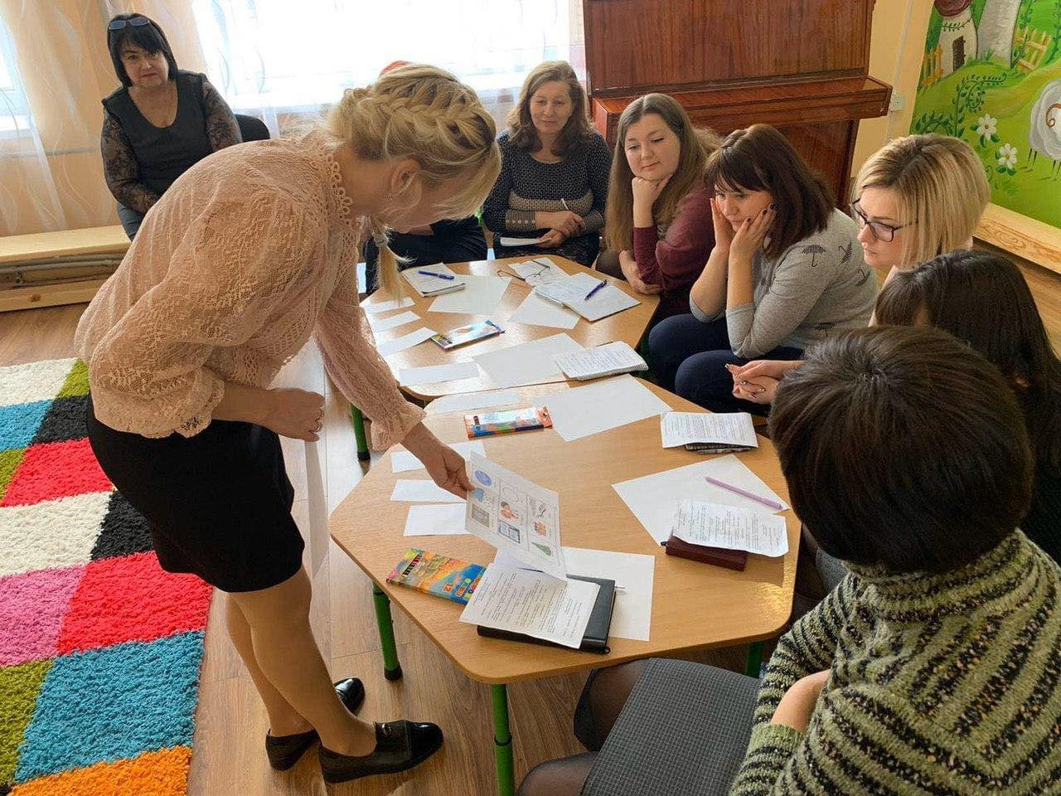 | 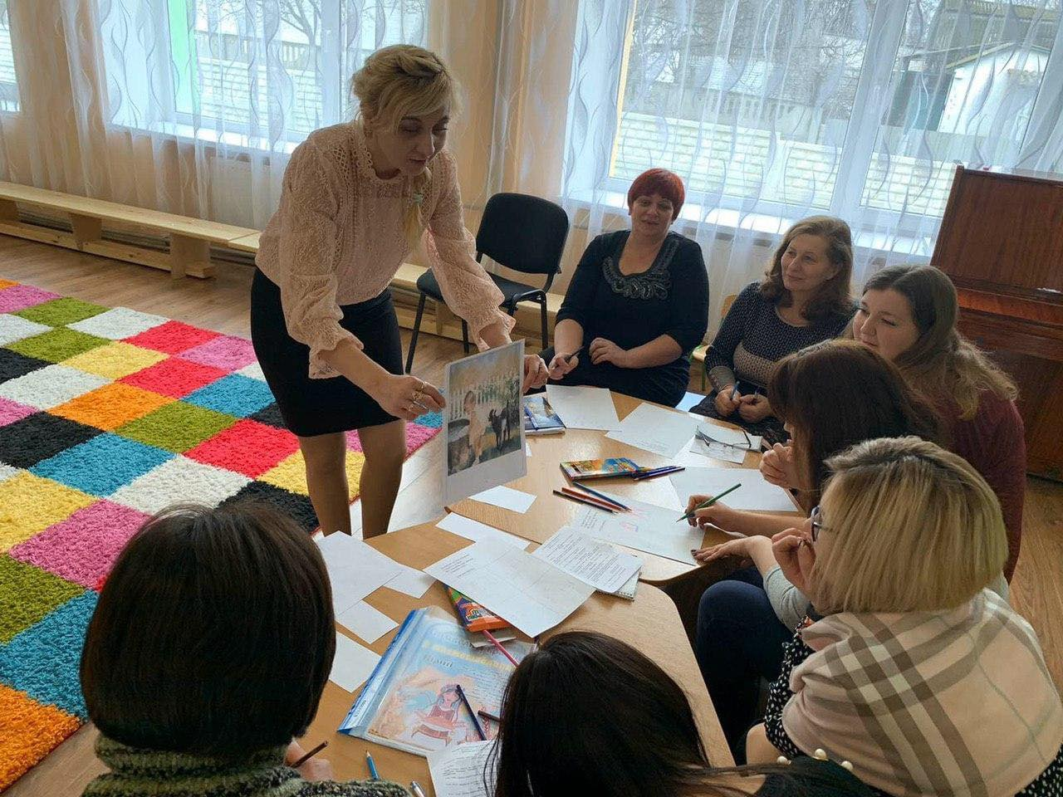

Список
учасників обласного майстер-класу
Кривошей Алли Іванівни,завідувача ДНЗ"Веселка",
із теми «Розвиток творчих здібностей дітей дошкільного віку засобами ейдетики»
для вихователів, вихователів-методистів закладів дошкільної освіти

№ | Район, місто, ОТГ | ПІБ | Заклад освіти | Посада | Відвідування
 |  |  |  |  | 1зан.  25.11.  2020 | 2 зан. | 3 зан.
 | Білоцерківський район | Люлька Оксана Миколаївна | Скребишівське навчально-виховне об'єднання "Загальноосвітня школа І-ІІ ступенів – ЗДО» Білоцерківської районної ради Київської області | вихователь | +
 | Білоцерківський район | Юревич Юлія Вікторівна | ДНЗ (ясла-садок)« Веселка» Шкарівської сільської ради Білоцерківського району Київської області | Вихователь-методист | +
 | Білоцерківський район | Шевчук Ольга Олександрівна | ЗДО « Ялинка» Фурсівської ОТГ | Завідувач - вихователь | +
 | Білоцерківський район | Балас Наталія Петрівна | ДНЗ (ясла-садок)« Веселка» Шкарівської сільської ради Білоцерківського району Київської області | вихователь | +
 | Білоцерківський район | Харченко Богдана Миколаївна | ДНЗ (ясла-садок)« Веселка» Шкарівської сільської ради Білоцерківського району Київської області | вихователь | +
 | Білоцерківський район | Карпенко Тетяна Сергіївна | ДНЗ (ясла-садок)« Веселка» Шкарівської сільської ради Білоцерківського району Київської області | вихователь | +
 | Білоцерківський район | Балас Світлана Петрівна | ДНЗ (ясла-садок)« Веселка» Шкарівської сільської ради Білоцерківського району Київської області | вихователь | +
 | Білоцерківський район | Бурковська Оксана Григорівна | ДНЗ (ясла-садок) « Веселка» Шкарівської сільської ради Білоцерківського району Київської області | вихователь | +
 | Васильківський район | Днесь НаталіяІванівна | ЗДО(ясла-садок)"Золотізернята" | вихователь | +
 | Васильківський район | Крецул Ганна Дмитрiвна | ЗДО "Золотiзернята" Глеваськоiселищноi ради | вихователь | +
 | Васильківський район | Глівінська Оксана Миколаївна | ЗДО (ясла-садок) «Дзвіночок» Гребінківськоїселищної | вихователь | +
 | Васильківський район | Днесь НаталіяІванівна | ЗДО(ясла-садок)"Золотізернята | вихователь | +
 | Васильківський район | Люта Лариса Анатоліївна | ЗДО (ясла-садок) «Дзвіночок» Гребінківськоїселищної | вихователь | +
 | Васильківський район | Ганіченко Оксана Юріївна | Дошкільнийнавчальний заклад (ясла-садок) "Колосочок | вихователь | +
 | Васильківський район | Мороз Ольга Василівна | ДНЗ(ЯС)КТ "Пролісок" Старопетрівської с/р | вихователь | +
 | Вишгородський район | Краснопьорова ТетянаВолодим | ДНЗ(ЯС)КТ "Пролісок" Старопетрівської с/р | вихователь | +
 | Тетіївський район | Бужинецька НадіяІванівна | Денихівський ДНЗ ясла - садок "Віночок | вихователь | +
 | Тетіївський район | Олійник ОленаВасаилівна | П'ятигірськийдошкільнийнавчальний заклад ясла-садок "Горобинонька" | вихователь | +
 | Фастівський район | Маноха Тамара Миколаїіна | ЗДО6'Казка" | вихователь | +
 | м.Біла Церква | Яременко Вікторія Олександрівна | ДНЗ(ясла-садок) комбінованого типу № 8 «Золотий півник» |  | +
 | м.Бориспіль | Шевченко ТетянаВікторівна | Дошкільнийнавчальний заклад (ясла-садок) "Колосочок | вихователь | +
 | м.Бориспіль | Мозгова Лариса Василівна | ДНЗ (ясла-садок) "Колосочок" | вихователь | +
 | м.Бориспіль | Герасименко АнастасіяОленксандрівна | Дошкільнийнавчальний заклад " Віночок | вихователь | +
 | м.Бориспіль | Авраменко АлінаАнатоліївна | Дошкільнийнавчальний заклад (ясла-садок) "Журавонька" | вихователь | +
 | м.Бориспіль | Яворська Леся Романівна | Дошкільнийнавчальний заклад (ясла-садок) "Журавонька | вихователь | +
 | м.Бровари | Познанська ІринаМиколаївна | Заклад дошкільноїосвіти "Барвінок | вихователь | +
 | м.Бровари | Власенко Валентина Семенівна | Заклад дошкільноїосвіти "Барвінок | вихователь | +
 | м.Бровари | Бутко ТетянаМиколаївна | Заклад дошкільноїосвіти "Барвінок | вихователь | +
 | м.Фастів | Бойко Тамара Олександрівна | Заклад дошкільноїосвіти (ясла -садок) загальногорозвиткуN 7 ,,Журавлик,, Фастівськогоміської ради Київськоїобласті | вихователь | +
 | м.Фастів | Мухіна СвітланаБорисівна |  | вихователь | +
 | м.Фастів | Паламарчук Лейла Алікберівна | Заклад дошкільноїосвіти (ясла-садок) загального типу N7 ,,Журавлик,, Фастівськогоміської ради | вихователь | +
 | м.Фастів | Бондар ТетянаМиколаївна | Заклад дошкільноїосвіти #6"Казка | вихователь | +
 | Бучанська об'єднана територіальна громада | Кривенок АнтонінаМихайлівна | ЗДО (ясла-садок) комбінованого типу №1 «Сонячний» Бучанськоїміської рад Київськоїобласті | вихователь | +

